Wagenanmeldung

- Wagenbetreiber

Firma/Verein/Organisation : ..........................................................................................................................

Anerkennung als freier Träger der Jugendhilfe: ja Ο nein Ο
(Kopie beifügen)

Ansprechpartner : ..........................................................................................................................

..........................................................................................................................

..........................................................................................................................

Anschrift : ..........................................................................................................................

..........................................................................................................................

..........................................................................................................................

..........................................................................................................................

..........................................................................................................................

..........................................................................................................................

Telefon : ..........................................................................................................................
(evtl. Handy-Nr.)
..........................................................................................................................

Telefax : ..........................................................................................................................

..........................................................................................................................

Email : ..........................................................................................................................

..........................................................................................................................

Homepage : ..........................................................................................................................



- Wagendesign

Motto : .......................................................................................................................................................

.......................................................................................................................................................

inhaltliche Beschreibung des Wagens (Dekoration):
.......................................................................................................................................................
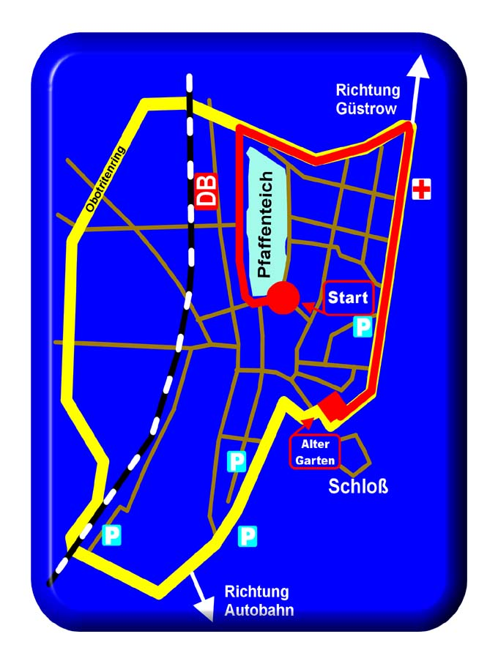
.......................................................................................................................................................

.......................................................................................................................................................

.......................................................................................................................................................

.......................................................................................................................................................

.......................................................................................................................................................

.......................................................................................................................................................

.......................................................................................................................................................

.......................................................................................................................................................

.......................................................................................................................................................

.......................................................................................................................................................

.......................................................................................................................................................

Aktionen rund um den Wagen:

.......................................................................................................................................................

.......................................................................................................................................................

.......................................................................................................................................................

Wagentyp/Maße : ......................................................................................................................................................

.......................................................................................................................................................

Sponsoren/Logos : ......................................................................................................................................................
(Abmaße)
.......................................................................................................................................................

.......................................................................................................................................................


.......................................................................................................................................................

.......................................................................................................................................................

.......................................................................................................................................................

- Technik

Leistung (KW) : .......................................................................................................................................................

Verleihfirma : .......................................................................................................................................................
(Anschrift)
.......................................................................................................................................................

.......................................................................................................................................................

.......................................................................................................................................................

Ansprechpartner : .......................................................................................................................................................

.......................................................................................................................................................

Telefon : ......................................................................................................................................................

.......................................................................................................................................................

Telefax : .......................................................................................................................................................

.......................................................................................................................................................

Email : .......................................................................................................................................................

Die Wagenanmeldungen sind bis zum 01.03.2004 an den Veranstalter zurückzusenden:

DGB-Jugend NORD
JOB PARADE 2004
Eckdrift 83
19061 Schwerin

Fax an das Projektbüro JOB PARADE: 0385/63 83 279

Email: info@jobparade.de

Unterschrift/Stempel
Wagenbetreiber

